Вариант 2.

В1.
Решите уравнение 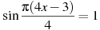. В ответе напишите наибольший отрицательный корень.
В2.
Найдите 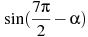, если и 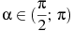.
В3.
Найдите значение выражения .

В4.
Найдите , если 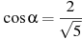 и .
В5.Найдите значение выражения 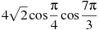.

В6.Найдите наименьшее значение функции на отрезке 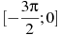.
В7.На рисунке изображены график функции и касательная к нему в точке с абсциссой . Найдите значение производной функции в точке .
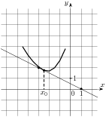
С1.
Решите уравнение (2cosx + 1)( −sinx − 1) = 0.
С2.

